Ulike脱毛仪大促营销助力品牌实现流量销售双增长
广 告 主：Ulike
所属行业：家用电器
执行时间：2022.10.25-11.13
参选类别：效果营销类
营销背景
- 随着生活质量提升，用户不仅享用美容科技产品意识强烈，更获得消费者节点心仪送礼首选， Ulike连续数年占行业TOP1
- Ulike11.11大促期间投放效果持续上涨，店铺销售同比增长率仍比行业TOP增长趋势略显缓慢
营销目标
- 扩大品牌声量，维持行业TOP1
- 借助站外流量全资源深入曝光，精细化货品，提升店铺销量增速
策略与创意
阶段性调优+人群分层圈选触达，精细收割潜在人群
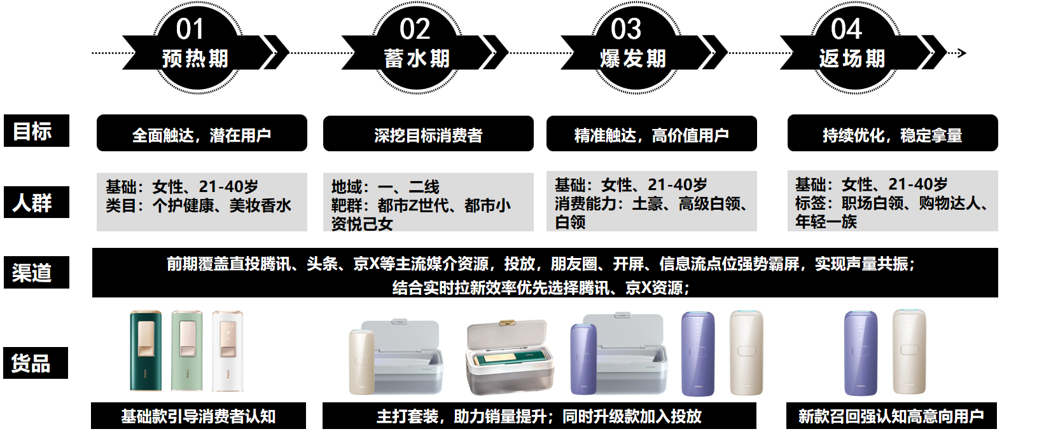
执行过程/媒体表现
1.通过数据工具洞察锁定目标人群拆分4A分层投放，配合运营策略调整货品投放次序
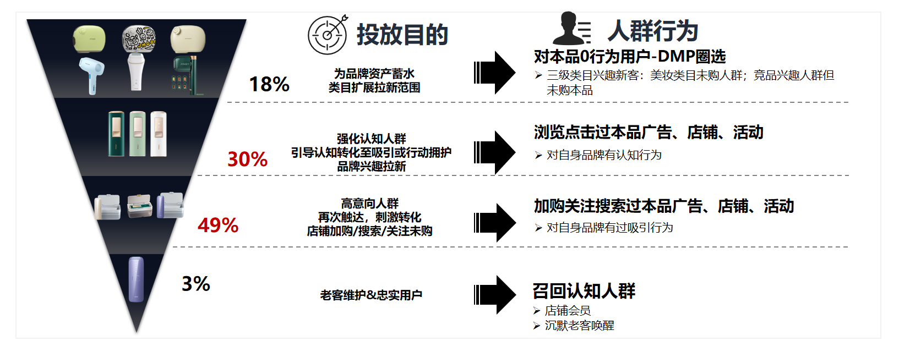
2.主打基础款&组合装高客单产品线，结合店铺销售方向提升客单，带动店铺GMV
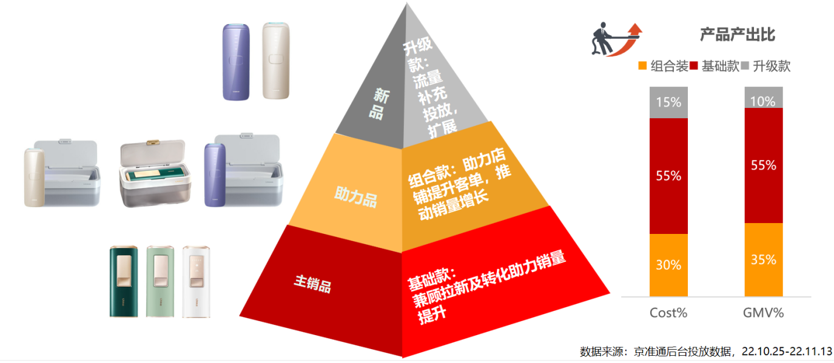
- 平台核心曝光资源位全域覆盖，强势曝光主低成本引流，为新品造势
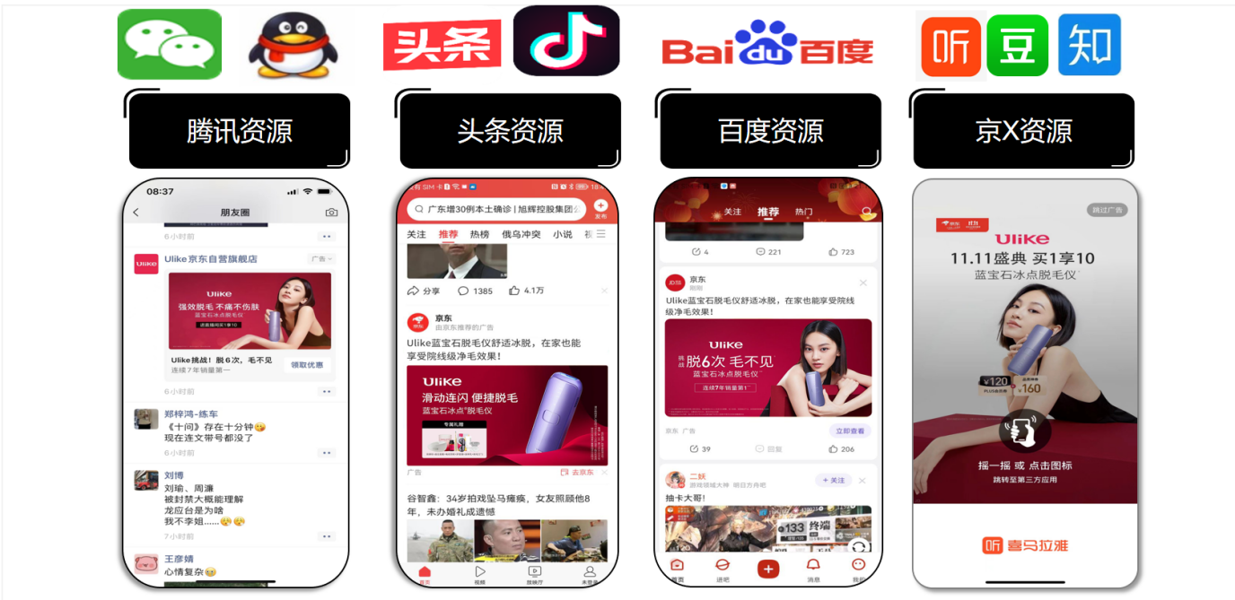
营销效果与市场反馈
